**湖南师大附中2024-2025学年度高二第一学期期中考试**

**地理**

**时量：75分钟满分：100分**

**第Ⅰ卷选择题（共50分）**

**一、选择题（本题共25小题，每小题2分，共50分。在每小题给出的四个选项中，只有一项是符合题目要求的）**

位于湘江新区的岳麓高新区区位优越，科教资源雄厚。2017年，长沙市委、市政府将检验检测产业链作为长沙市重点打造的优势产业链之一，以岳麓高新区为核心，打造“中国中部检测之都”。当前，湘江新区已集聚检验检测产业链企业机构300余家，当中，岳麓山种业创新中心打造了“从种子到餐桌”的全链条检测业务系统，内容涉及种子质量检测、土壤环境检测、米质检测、农产品食品检测。据此完成1～3题。

1.长沙市打造“中国中部检测之都”的主导区位因素是

A.地理位置优越 B.国内市场广阔 C.交通方便快捷 D.科技人才丰富

2.国外某认证检测公司选定在岳麓高新区开设分公司，看中的主要人文地理条件是

A.基础设施 B.配套产业 C.营商环境 D.消费水平

3.岳麓山种业创新中心打造了“从种子到餐桌”的全链条检测业务系统，检验检测与农业跨界合作可以

A.丰富种植结构，提高产出效益 B.改善农业生态环境，保障食品安全

C.打造农业高科技，提高复种指数 D.实现农业现代化，提高劳动生产率

胜利达坂（达坂：山顶的隘口）为216国道翻越天山段的最高点，海拔4280米。历史上该路段冬季封闭，夏季间歇可通行。自2010年以来，该路段长期濒临废弃，只有少数越野爱好者特意体验，其他车流多选择301省道与吐和高速公路绕行。目前穿过天山南北的乌若高速公路正在建设中，乌若高速公路以胜利隧道的形式通过胜利达坂的下方。下图示意胜利达坂附近路网。据此完成4～6题。

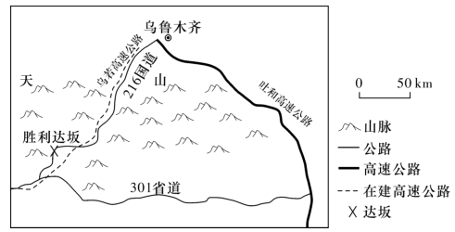

4.历史上制约胜利达坂路段正常通行的首要因素是

A.沿线干旱缺水 B.积雪时间较长 C.地质条件复杂 D.野生动物出没

5.216国道胜利达坂路段长期濒临废弃而没有修缮，主要受制于

①资金 ②建材 ③需求 ④劳动力

A.①③ B.①④ C.②③ D.③④

6.胜利隧道通车后，对216国道胜利达坂路段带来的影响可能是

A.货车通过量大幅减少 B.客车通过量大幅减少

C.游客通过量略有增加 D.商务车通过量略有增加

芬兰位于欧洲北部，人口分布极不均衡。下图为芬兰人口分布示意图。据此完成7～8题。

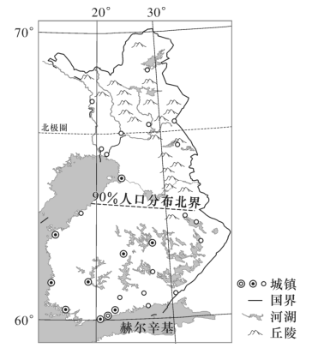

7.据图判断，芬兰人口的主要分布特点是

A.南多北少 B.北多南少 C.东多西少 D.西多东少

8.下列国家与芬兰人口空间分布格局相似的是

A.印度 B.美国 C.俄罗斯 D.加拿大

狼鳍鱼为东亚地区特有的淡水鱼类，下图为产于我国辽宁省西部的狼鳍鱼化石，形成于晚侏罗纪—早白垩纪，属于中生代，距今已有一亿四千万年。据此完成9～10题。

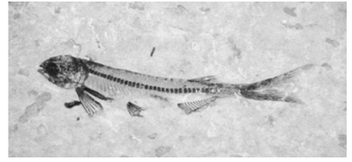

9.狼鳍鱼生存的地理环境最可能是

A.热带浅海 B.炎热少雨 C.温暖湿润 D.内陆盐湖

10.最可能与狼鳍鱼化石处同一地层中的是

A.蓝藻化石 B.恐龙化石 C.三叶虫化石 D.犀牛化石

鄂霍次克海是太平洋西北部的边缘海，位于千岛群岛和亚洲大陆之间，通过鞑靼海峡和宗谷海峡与日本海相连。11月，在两大气压中心相互作用的驱动下，强烈的北风将北极冷空气携带至鄂霍次克海，影响其海冰生成和海表温度。下图示意鄂霍次克海地理位置和表层洋流系统。据此完成11～13题。

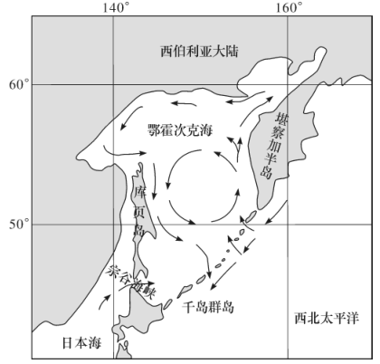

11.影响鄂霍次克海的海冰生成和海表温度的两大气压中心是

A.亚洲高压 印度低压 B.亚洲高压 阿留申低压

C.夏威夷高压 印度低压 D.夏威夷高压 阿留申低压

12.通过宗谷海峡流入鄂霍次克海的海水性质为

A.温暖高盐 B.高温低盐 C.低温高盐 D.低温低盐

13.每年3月，鄂霍次克海海冰扩张范围达到最大，主导因素有

A.风、气温 B.气温、海陆轮廓 C.风、洋流 D.洋流、海陆轮廓

锡林河是流经内蒙古自治区东部的一条内流河。流域内多年平均降水量约为300毫米，降水集中在6～8月，4月存在春汛，但伏汛（夏汛）不明显。据此完成14～16题。

14.锡林河春汛最主要的补给水源是

A.地下水 B.大气降水 C.冰川融水 D.冰雪融水

15.锡林河伏汛不明显的主要原因是夏季

A.冻土融化，下渗量大 B.生活用水量大 C.植被繁茂，蒸腾量大 D.生产用水量大

16.该区域典型的自然景观是

A.森林 B.草原 C.荒漠 D.湿地

阜平县位于河北省保定市西部，为全山区县，属于太行山系，境内地形复杂，山峦绵亘，沟壑纵横。下图为阜平县不同海拔土壤有机质含量在不同深度的分布特征图。据此完成17～19题。

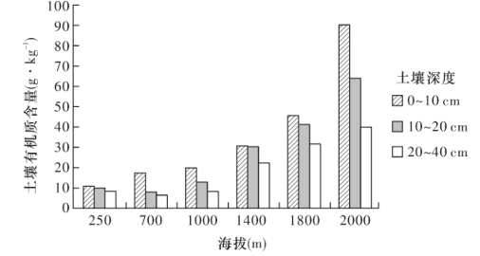

17.阜平县土壤有机质含量的分布特点是

A.0～20cm深度，土壤有机质含量随海拔升高而逐步减少

B.20～40cm深度，土壤有机质含量占比随海拔升高而逐步增加

C.不同海拔的土壤有机质含量随土层深度的增加而逐渐增加

D.不同海拔的土壤有机质含量都呈现明显向地表集聚的趋势

18.海拔2000m处的土壤有机质含量较高，主要是因为该处土壤

A.水分含量较低 B.微生物活动强 C.有机质分解慢 D.有机质合成快

19.海拔250m处不同深度土层的土壤有机质含量差别不大，最可能的原因是

A.地形坡度大 B.降水量大 C.植被覆盖率高 D.人类活动干预大

晾晒指数是根据温度、风速、天气状况的预报对晾晒的影响情况，对人们进行晾晒活动的适宜程度进行分级，级数越低，气象条件对人们进行晾晒活动越有利。读北京时间2018年3月6日17时某区域地面天气图，完成20～22题。

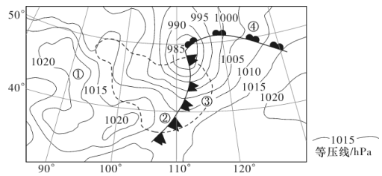

20.图中①②③④四地，晾晒指数最低的是

A.① B.② C.③ D.④

21.图示虚线范围内该天气形势下最可能出现的气象灾害是

A.冰雹 B.暴雨洪涝 C.沙尘暴 D.龙卷风

22.此时全球新旧日期的比例大约为

A.1:1 B.7:1 C.7:8 D.1:5

研究发现德雷克海峡的海冰进退对全球气候变化有重大影响。冰退（海冰较常年减少）会导致海峡水流通量增加，北上水流减少；冰进则相反。下图分别示意南极大陆周围海域海冰总面积季节变化和南太平洋附近海域洋流分布。据此完成23～25题。

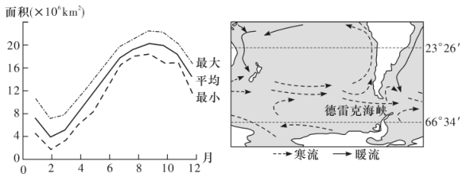

23.船只1月穿过德雷克海峡相对安全，其根本原因是

A.盛行西风风力小 B.副高控制风力小 C.台风影响范围小 D.海冰阻挡风浪小

24.根据南极大陆周围海域海冰总面积季节变化图，可推断

A.9月海水结冰速度最快 B.海水融冰速度总体上比结冰速度快

C.2月海水融冰速度最慢 D.海水结冰速度总体上比融冰速度快

25.当德雷克海峡发生冰进时，南美西海岸气候较常年

A.暖湿 B.暖干 C.冷湿 D.冷干

**第Ⅱ卷非选择题（共50分）**

**二、非选择题（本题共3小题，共50分）**

26.阅读图文材料，完成下列要求。（16分）

摩洛哥是非洲西北部的一个沿海国家，与美国、欧盟签订了自贸协定（享受免关税优惠）。摩洛哥拥有丰富的磷矿石储量，占全球储量的73%，是新能源汽车电池磷酸铁锂材料的核心原料。近年来，中国新能源汽车企业为进一步开拓国际市场，纷纷在摩洛哥投资建厂。除了新能源汽车制造外，矿业和动力电池生产也成为这些企业投资的重点。下图示意摩洛哥及其周边地区。

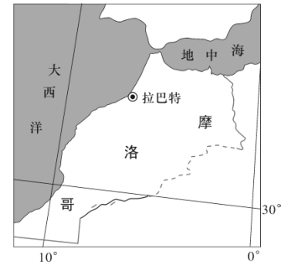

（1）说出摩洛哥交通位置的优越性。（4分）

（2）中国新能源汽车企业在摩洛哥投资建厂有利于开拓国际市场，说明其原因。（6分）

（3）分析中国新能源汽车企业还在摩洛哥投资矿业和电池制造业的原因。（6分）

27.阅读图文材料，完成下列要求。（18分）

受地表条件影响，风沙搬运的距离存在明显差异，河道往往会成为阻碍风沙前进的鸿沟。无定河上游河道西北侧为沙丘地貌，东南侧为黄土地貌，河道的出现阻止了毛乌素沙地向东南扩展。下左图示意风沙搬运三种方式，下右图示意无定河上游地貌类型空间分布。

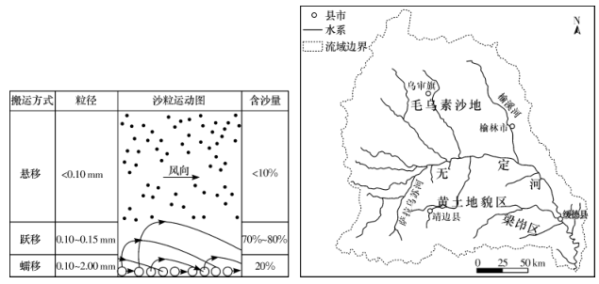

（1）从地形角度分析毛乌素沙地向东南扩展的有利条件。（6分）

（2）从风沙搬运方式的角度，说明无定河上游河道阻止毛乌素沙地向东南扩展的原因。（6分）

（3）为改善无定河流域生态环境，从黄土地貌区、沙丘地貌区任选一区提出针对性的治理措施。（6分）

28.阅读图文材料，完成下列要求。（16分）

中美地峡是指连接北美和南美大陆的狭窄陆地，地形以山地为主，有火山轴发育。中美地峡就像太平洋和大西洋之间的一道闸门，大西洋和太平洋之间的海水交换受到限制。下图示意中美地峡所在区域。

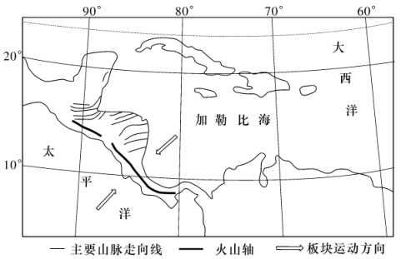

（1）简述中美地峡山体的形成原因。（4分）

（2）从北赤道暖流的角度，说明中美地峡形成后对加勒比海表层海水温度和盐度的影响。（6分）

（3）分析中美地峡火山轴两侧气候特征的差异。（6分）

**湖南师大附中2024-2025学年度高二第一学期期中考试**

**地理参考答案**

**一、选择题（共25个小题，每小题2分，共50分。每小题只有一个正确答案）**

|  |  |  |  |  |  |  |  |  |  |  |  |  |  |
| --- | --- | --- | --- | --- | --- | --- | --- | --- | --- | --- | --- | --- | --- |
| 题号 | 1 | 2 | 3 | 4 | 5 | 6 | 7 | 8 | 9 | 10 | 11 | 12 | 13 |
| 答案 | D | B | B | B | A | C | A | D | C | B | B | A | A |
| 题号 | 14 | 15 | 16 | 17 | 18 | 19 | 20 | 21 | 22 | 23 | 24 | 25 |  |
| 答案 | D | D | B | D | C | D | A | C | B | A | B | D |  |

1.D【解析】由材料可知，岳麓高新区区位优越，科教资源雄厚，而检验检测行业属于高技术服务业，需要丰富的科技人才，D正确；地理位置、市场、交通并不是检验检测行业的区位主导因素，A、B、C错误。故选D。

2.B【解析】由材料可知，岳麓高新区已集聚检验检测产业链企业机构300余家，预计到2025年将形成上下游协同并进的产业生态圈，故该国外认证检测公司欲将分公司设在岳麓高新区看中的地理条件是配套产业，B正确；基础设施、营商环境和消费水平不是主要因素且缺少对应的材料支撑，A、C、D错误。故选B。

3.B【解析】由材料可知，岳麓山种业创新中心打造了“从种子到餐桌”的全链条检测业务系统，内容涉及种子质量检测、土壤环境检测、米质检测、农产品食品检测，种子的质量检测，并不会影响种植结构、复种指数以及劳动生产率，A、C、D错误；土壤环境检测可以改善农业生态环境，种子质量检测、米质检测、农产品食品检测可以保障食品安全，B正确。故选B。

4.B【解析】由材料可知，历史上胜利达坂路段冬季封闭，该区域纬度和海拔都较高，冬季降雪不易融化，积雪时间较长，无法通行，B正确；干旱缺水对道路通行影响不大，A错误；地质条件影响道路的修建而不是通行，C错误；野生动物出没对交通通行的影响有偶然性，频率低，不是首要因素，D错误。故选B。

5.A【解析】道路的修缮一是需要资金，二是看有没有需求。材料中提到，216国道胜利达坂路段只有少数越野爱好者特意体验，其他车流绕行，故该路段通行需求较少，需求较少就难以获得资金支持，①③符合题意；建材、劳动力条件均可以通过资金来满足，不是主要限制因素，②④不符合题意。故选A。

6.C【解析】材料中提到，216国道胜利达坂路段只有少数越野爱好者特意体验，胜利隧道通车后，会改善该区域的交通条件，独特的自然条件可能会吸引一定的游客，故游客通过量会略有增加，C正确；216国道胜利达坂路段除少数越野爱好者特意体验外，其他车流绕行，故货车和客车通过量本来就极少，胜利隧道通车后也不会大幅减少，A、B错误；该区域较偏远，商务活动较少，且商务车会选择胜利隧道通行，故商务车通过量不会增加，D错误。故选C。

7.A【解析】读图可知，图中90%人口分布北界位于南部地区，且南部地区城镇较多，北部地区城镇较少，由此可以判断出芬兰人口的主要分布特点是南多北少，A正确，B、C、D错误。故选A。

8.D【解析】根据材料，人口分布与国土资源严重不匹配的现象被称为“胡焕庸现象”，芬兰人口主要分布在国土的南部地区。印度人口主要分布在东北部恒河平原及其沿海地区，A错误；美国人口主要分布在东北部的五大湖沿岸地区和西部、南部的沿海地区，B错误；俄罗斯人口主要分布在欧洲，集中在国土的西部地区，C错误；加拿大人口主要集中在国土南部的五大湖地区，与芬兰相似，D正确。故选D。

9.C【解析】狼鳍鱼属于淡水鱼类，应生活在淡水环境，推测其生存的地理环境应温暖湿润，C正确；热带浅海、内陆盐湖均是咸水环境；炎热少雨地区气候干旱，水域分布少且盐度高，不适合狼鳍鱼的生存，A、B、D错误。故选C。

10.B【解析】狼鳍鱼化石形成于晚侏罗纪—早白垩纪，属于中生代，该时期恐龙盛行，B正确；蓝藻在前寒武纪时期就已经爆发，A错误；三叶虫属于海洋无脊椎动物，三叶虫化石应在早古生代，C错误；犀牛属于哺乳动物，犀牛化石应在新生代，D错误。故选B。

11.B【解析】由材料可知，11月，在两大气压中心相互作用的驱动下，强烈的北风将北极冷空气携带至鄂霍次克海，形成极端寒冷的气候，影响了鄂霍次克海的海冰生成和海表温度。所以判断11月亚欧大陆上的高压为亚洲高压，海洋上的低压为阿留申低压；鄂霍次克海纬度较高，受夏威夷高压和印度低压影响小。综上所述，B正确，A、C、D错误。故选B。

12.A【解析】由图示可知，通过宗谷海峡流入鄂霍次克海的海水纬度在45°N以北，自西南流向东北（为对马暖流的一部分）。暖流流经可以提高海水的温度和盐度，所以判断出其海水性质为温暖高盐，A正确，B、C、D错误。故选A。

13.A【解析】鄂霍次克海海冰扩张范围达到最大，其主导因素为气温低，其次为偏北风的影响，促使海冰范围向南扩展；洋流形成了一个环流圈，不是影响海冰扩展的主要因素；海陆轮廓在不同月份没有明显差异，不是导致每年3月鄂霍次克海海冰扩张范围达到最大的主要原因。综上所述，主导因素是风和气温，A正确，B、C、D错误。故选A。

14.D【解析】依据锡林河的位置（内蒙古东部）、地形（高原）、气候（温带大陆性气候，春季降水少）特征，结合关键信息“春汛”，推知该流域冬季也有一定降雪，但气温低而使积雪留存；4月份气温升高，积雪融化形成春汛，D正确。地下水一般是常年性补给，水量较为稳定，A错误。由材料中“降水主要集中在6～8月”可知，该流域大气降水补给主要在夏季，不在春季，B错误。该流域内山脉海拔较低，没有高山冰川的分布，C错误。

15.D【解析】伏汛即夏汛。依据材料“流域内多年平均降水量约为300毫米，降水集中在6～8月”可知，该地夏季降水也不多；而该流域内有部分种植业，需引水灌溉，推知夏季生产用水量大是锡林河伏汛不明显的主要原因（内蒙古东部地区地广人稀，生活用水量不大）。

16.B【解析】该流域内多年平均降水量约为300毫米，属于干旱半干旱气候区，典型的自然景观是草原。这里降水较少，蒸发旺盛，湿地景观并不常见。

17.D【解析】读图可知，0～20cm深度，土壤有机质含量随海拔升高而逐步增加，A错误。20～40cm深度，土壤有机质含量占比随海拔升高而有高有低，并不是逐步增加，B错误。不同海拔的土壤有机质含量随土层深度的增加而逐渐减少，C错误。不同海拔的土壤有机质含量都表现为0～10cm>10～20cm>20～40cm，有明显地向地表集聚的趋势，D正确。故选D。

18.C【解析】该处海拔较高，气温较低，有机质分解慢，大量有机质积累在土壤表层，使得土壤有机质含量较高，C正确，D错误。有机质含量较高跟水分含量较低关系不大，A错误。海拔2000m处微生物活动较弱，B错误。故选C。

19.D【解析】阜平县为全山区县，属于太行山系，境内地形复杂，250m处海拔低，地势较为平坦，人口密集，人为干扰严重，导致0～10cm深度土壤保肥能力下降，与下层土壤有机质含量差别不大，D正确。跟地形坡度大、降水量大无关，A、B错误。该地区人口稠密，植被覆盖率低，C错误。故选D。

20.A【解析】由材料可知，晾晒指数“级数越低，气象条件对人们进行晾晒活动越有利”，读图可知，四地中①地受高压中心控制，盛行下沉气流，天气晴朗，最适合晾晒，晾晒指数最低，A正确；②地位于冷锋锋后，多阴雨天气，晾晒指数高，B错误；③地位于冷锋锋前，即将出现阴雨天气，不适宜晾晒，晾晒指数较高，C错误；④地位于暖锋锋前，出现阴雨天气，晾晒指数高，D错误。故选A。

21.C【解析】从经纬网可看出，虚线范围内为我国西北、华北地区，该区域处于冷锋过境范围，材料中显示时间为3月份，正值春季，空气干燥，不易形成降水，冷锋过境易出现大风沙尘天气，C正确，A、B错误；3月份北方气温较低，不易产生龙卷风等强对流天气，D错误。故选C。

22.B【解析】此时北京时间为3月6日17时，135°W地方时为0：00，新一天范围为135°W向东到180°，B正确。

23.A【解析】夏季南半球气温较高，德雷克海峡南北温差小，水平气压梯度力小，盛行西风势力较弱，海上风浪较小，船只穿过德雷克海峡相对较安全，A正确；该地不会受副高、台风控制，B、C错误；1月海冰面积小，阻挡小，D错误。故选A。

24.B【解析】海冰面积大小是一个逐渐累积的过程，南极大陆附近海域的海冰面积在9月达到最大，2月最小。南极大陆周围海域海水结冰速度最快应为气温最低的7、8月前后，A错误；2月，南半球为夏季，此时融冰速度快，C错误；9月海冰面积最大，到次年2月海冰面积最小，为融冰期，耗时约5个月，而结冰期为2～9月，时长约7个月，所以海水融冰速度总体上比结冰速度快，B正确，D错误。故选B。

25.D【解析】当德雷克海峡发生冰进时，海冰增多，海峡水流通道变窄，在此经过的西风漂流形成的北上水流增多，使秘鲁寒流增强，寒流降温减湿的作用随之增强，导致南美洲西海岸的气候较常年冷干，D正确，A、B、C错误。故选D。

**二、非选择题（本题共3小题，共50分）**

26.（1）临海，海上交通便利；毗邻直布罗陀海峡；非洲距离欧洲最近的国家。（任意2点得4分）

（2）邻近欧美市场；交通便利，便于产品输出；降低生产成本；利用贸易协定优势。（任意3点得6分）

（3）降低零部件成本；保障零部件供应稳定；保证汽车电池制造质量；进一步拓展海外制造业市场。（任意3点得6分）

27.（1）本区西北部沙漠广布，地形平坦，地面摩擦力小；地势西北高东南低，利于风沙移动。（6分）

（2）风沙搬运方式有蠕移、跃移和悬移，从毛乌素沙地向东南移动的风沙到达无定河河道时，蠕移的沙粒会全部落进河道；跃移的沙粒会大部分落入河道；悬移的沙粒可越过河道但占比较小，因此沙漠向东南扩展受阻。（6分）

（3）黄土地貌区：沟道打坝建库（淤地坝、谷坊等），拦泥蓄水；缓坡修梯田，挖鱼鳞坑，陡坡植树造林；塬区平整土地，增加下渗，削减地表径流，蓄水拦沙。（6分）

或沙丘地貌区：设置沙障（草方格等）防风固沙；植树种草，恢复植被；合理控制农牧业生产规模。（6分）

28.（1）位于板块消亡边界，板块挤压隆起形成山脉；同时板块挤压，岩层破碎，地下岩浆喷发后冷却、凝固形成火山。（4分）

（2）中美地峡形成后阻挡了大西洋的北赤道暖流向西流动；暖海水堆积在加勒比海附近，表层海水温度提高；水温升高，蒸发加强，表层海水盐度上升。（6分）

（3）地处东北信风带，火山轴东侧为迎风坡，降水量大；西侧为背风坡，降水量小；东侧受温暖的加勒比海调节，气温较高。（6分）